様式９
事業計画書
１ 活用内容
記載要領（提案書作成にあたり、本記載要領は消去してください。）
※１ Ａ４横版10ページ以内（両面刷り）で作成してください。
（イメージ図、図面等を付記する場合も指定枚数以内で記載してください）
※２ タイトルの隣にページ数を記入してください。
（10ページ中１ページ目であれば１／10、２ページ目であれば２／10となります。）
以下の評価の視点を踏まえて、「事業計画」について具体的かつ簡潔に記載してください。
（１） 提案事業を計画した背景（社会環境、事業意義/目的）
（2） 提案事業のコンセプト（目指す姿など）
（３） 事業方針（コンセプトを実現するための方針）
（4） 事業内容
事業内容について、下記の事業効果等に触れながら内容を踏まえながら具体的に記載してください。
① 集客機能（具体的な集客機能、対象とする年齢層や居住エリアなど）
② 地域との関わり等（意見交換の方法・頻度、地域経済への貢献や、地域雇用など）
③ 魅力的な地域の拠点施設としての機能（地域の特色や特産品等を活かした取組、新たな価値を生み出す取
組、独自性のある取組など）
④ 将来的な事業の拡大や発展等（地域への新たな来訪者やリピーターの獲得に向けた取組など、将来的な事業展開や事業拡大のイメージやビジョンなど）
⑤ 防災機能（避難場所等として提供可能な範囲やサービス、地域防災への協力意向など）
⑥ 市の事業との連携（第４次静岡市総合計画等の各種計画を参照し、市の施策との連携や貢献が見込める効果、中山間地域の課題解決や活性化のモデルとなるような取り組みなど）
（５） 事業効果（具体的な効果など）
（６） 事業スケジュール(全体の事業期間、提案事業の準備期間（工事や諸手続きなど）から開業までのスケジュールなど)
（７） 事業実施体制（主体となる組織体制や連携協力体制など）や各業務分担など）
（８） リスク体制（事業全体に想定されるリスク（働き手不足、利用者減など）やその回避策、リスク発生時の対処方法）
（９）その他（その他事業計画に関する事項）

2 貸付料の免除又は減額に関する事項
記載要領（提案書作成にあたり、本記載要領は消去してください。）
貸付料の基準額を下回る提案をする場合は、(1)～(3)の項目について記載が必須です。「１ 活用内容」で記載した内容から、下記に該当する内容を抜き出して記載してください。基準額以上の提案をする場合は、記載欄を削除してください。
（１） オクシズの振興を目的とする事業（オクシズの振興への寄与について）
第３次オクシズ地域おこし計画等を参照し、オクシズの振興に寄与できる効果等について記載してください。
（２） 市の施策と合致する事業（市の施策との連携や貢献について）
第４次静岡市総合計画等を参照し、市の施策との連携や貢献が見込める効果等について記載してください。
（３） 地元住民と連携して取り組む事業（地元住民との連携について）
地域との関わり方や意見交換の方法、地域雇用についての考え方、地域活性化に向けた取組等について記載してください。

３ 観光や農林水産業の振興等の地方創生に資する拠点施設の整備に向けた取組
記載要領（提案書作成にあたり、本記載要領は消去してください。）
新しい地方経済・生活環境創生交付金（第２世代交付金）の活用を希望する場合は、記載が必須です。第２世代交付金の活用を提案しない場合は、記載欄を削除してください。
観光や農林水産業の振興等の地方創生に資する拠点施設の整備に向けた取組について記載してください。記載にあたっては、資料６の「第２世代交付金の制度概要について」を参考に、下記事項について記載してください。

１ 事業内容について
下以下の内容について、「１ 活用内容」で記載した内容をもとに記載してください。（令和７年１月17日付、内閣府発出通知より抜粋）。
（１）事業分野
以下の事業分野のうち、どちらに該当するか記載してください。複数の事業分野を想定するものも可とします
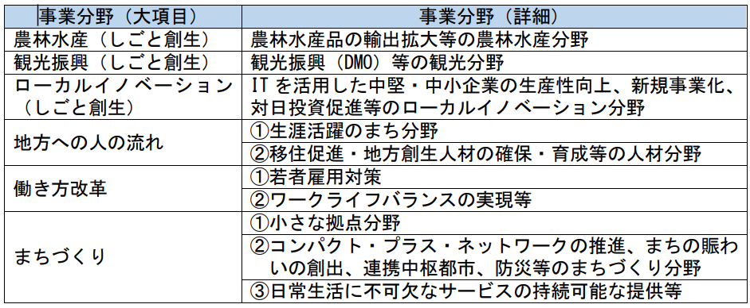

（２）施設の活用内容
（１）で記載した事業分野の内容について、下記の対象施設の例示を参考に、施設の活用内容を記載してください。
※対象施設の例示
・地域資源を効果的に活用し、ローカルイノベーションを起こすことにより、観光や農林水産業の先駆的な振興に資する施設（地域資源を最大限活用し高付加価値化を図り、域外（海外）の需要の取込を図る施設整備、 地域の農産物を活用し、地元高校生が運営する地産地消レストランの整備と地域ブランドの確立、地域の農産物を原料とする村直営の酒造所の整備と観光客への見学・現地販売、地域で有数の観光資源である施設の機能強化と、食の拠点化を合わせた周辺観光の推進、地域の資源・再生可能エネルギーの活用や有機農産物等による食の提供を行う観光施設等の整備等を通じた循環経済型ツーリズムの推進）
・地方への人の流れを飛躍的に加速化し、地方への移住・二地域居住、起業等に確実につながる施設（古民家をお試し居住用に改修し、併設された交流スペースでの交流等を通じた移住・二拠点居住の促進、学校統合により廃校となった小学校を改修し、滞在施設・レンタルオフィス として移住・二拠点居住、起業促進、中心市街地にコワーキング施設と併せて、移住相談窓口付シェアハウスを併設）
・地域における多様な働き方を先駆的に実現し、女性や高齢者の就業を効果的に促進するための施設（保育所等の子育てサービス等と併せて、ワーキングスペースを開設することにより就労支援、仕事と子育て・介護等を両立できる環境整備のため、働き方改革包括支援センター（ワンストップセンター）を整備）
・地域での魅力的なまちづくりを実現し、交流人口の拡大や地域の消費拡大に効果的に結びつく施設（小学校跡地を利活用した活性化拠点の整備により、宿泊・飲食・住民交流等の村づくりの推進、地場産品の直売を始めとする地域コミュニティ組織の日常的な活動拠点を整備し、コミュニティカフェとして活用）
・買物・医療・交通など日常生活に不可欠なサービスを提供するもの（観光拠点を兼ね備えた買物弱者対策としての買物拠点施設の整備、地域医療確保及び交通弱者対策のために行うオンライン診療システム及び診療車の整備、交通空白地域におけるコミュニティバスの購入及び路線の整備）
・地域の防犯力強化に資する施設（地域コミュニティの維持・強化機能を兼ね備えた防犯ボランティアの活動拠点整備等による安心・安全な地域づくりの推進）

２ 重点テーマについて（資料６「第２世代交付金の制度概要について」P5参照）
下記の重点テーマに該当する取り組みがあれば、その取り組みについて記載してください。該当する取り組みがない場合は、記載欄を削除してください。
・地方経済（地域の自然を最大限活用した高付加価値化を図るとともに域外（海外）の需要を取り込み地域の総生産を上昇させる取組を行うもの）
・生活環境（地域での日常生活に不可欠なサービス（買物、医療・福祉、交通など）が、将来的な人口減少下においても、持続可能な形で構築される取り組みを行うもの）
・若者・女性にも選ばれる地方（魅力ある働き方、職場づくり、人づくりを起点にした社会の変革により、楽しく働き、楽しく暮らせる場所として、「若者・女性にも選ばれる地方（＝楽しい地方）」をつくる取り組みを行うもの）

３ 地域の多様な主体の参画について（資料６「第２世代交付金の制度概要について」P６参照）
地域の多様な主体の３者以上の参画について、想定する主体及び関わり方について記載してください。

